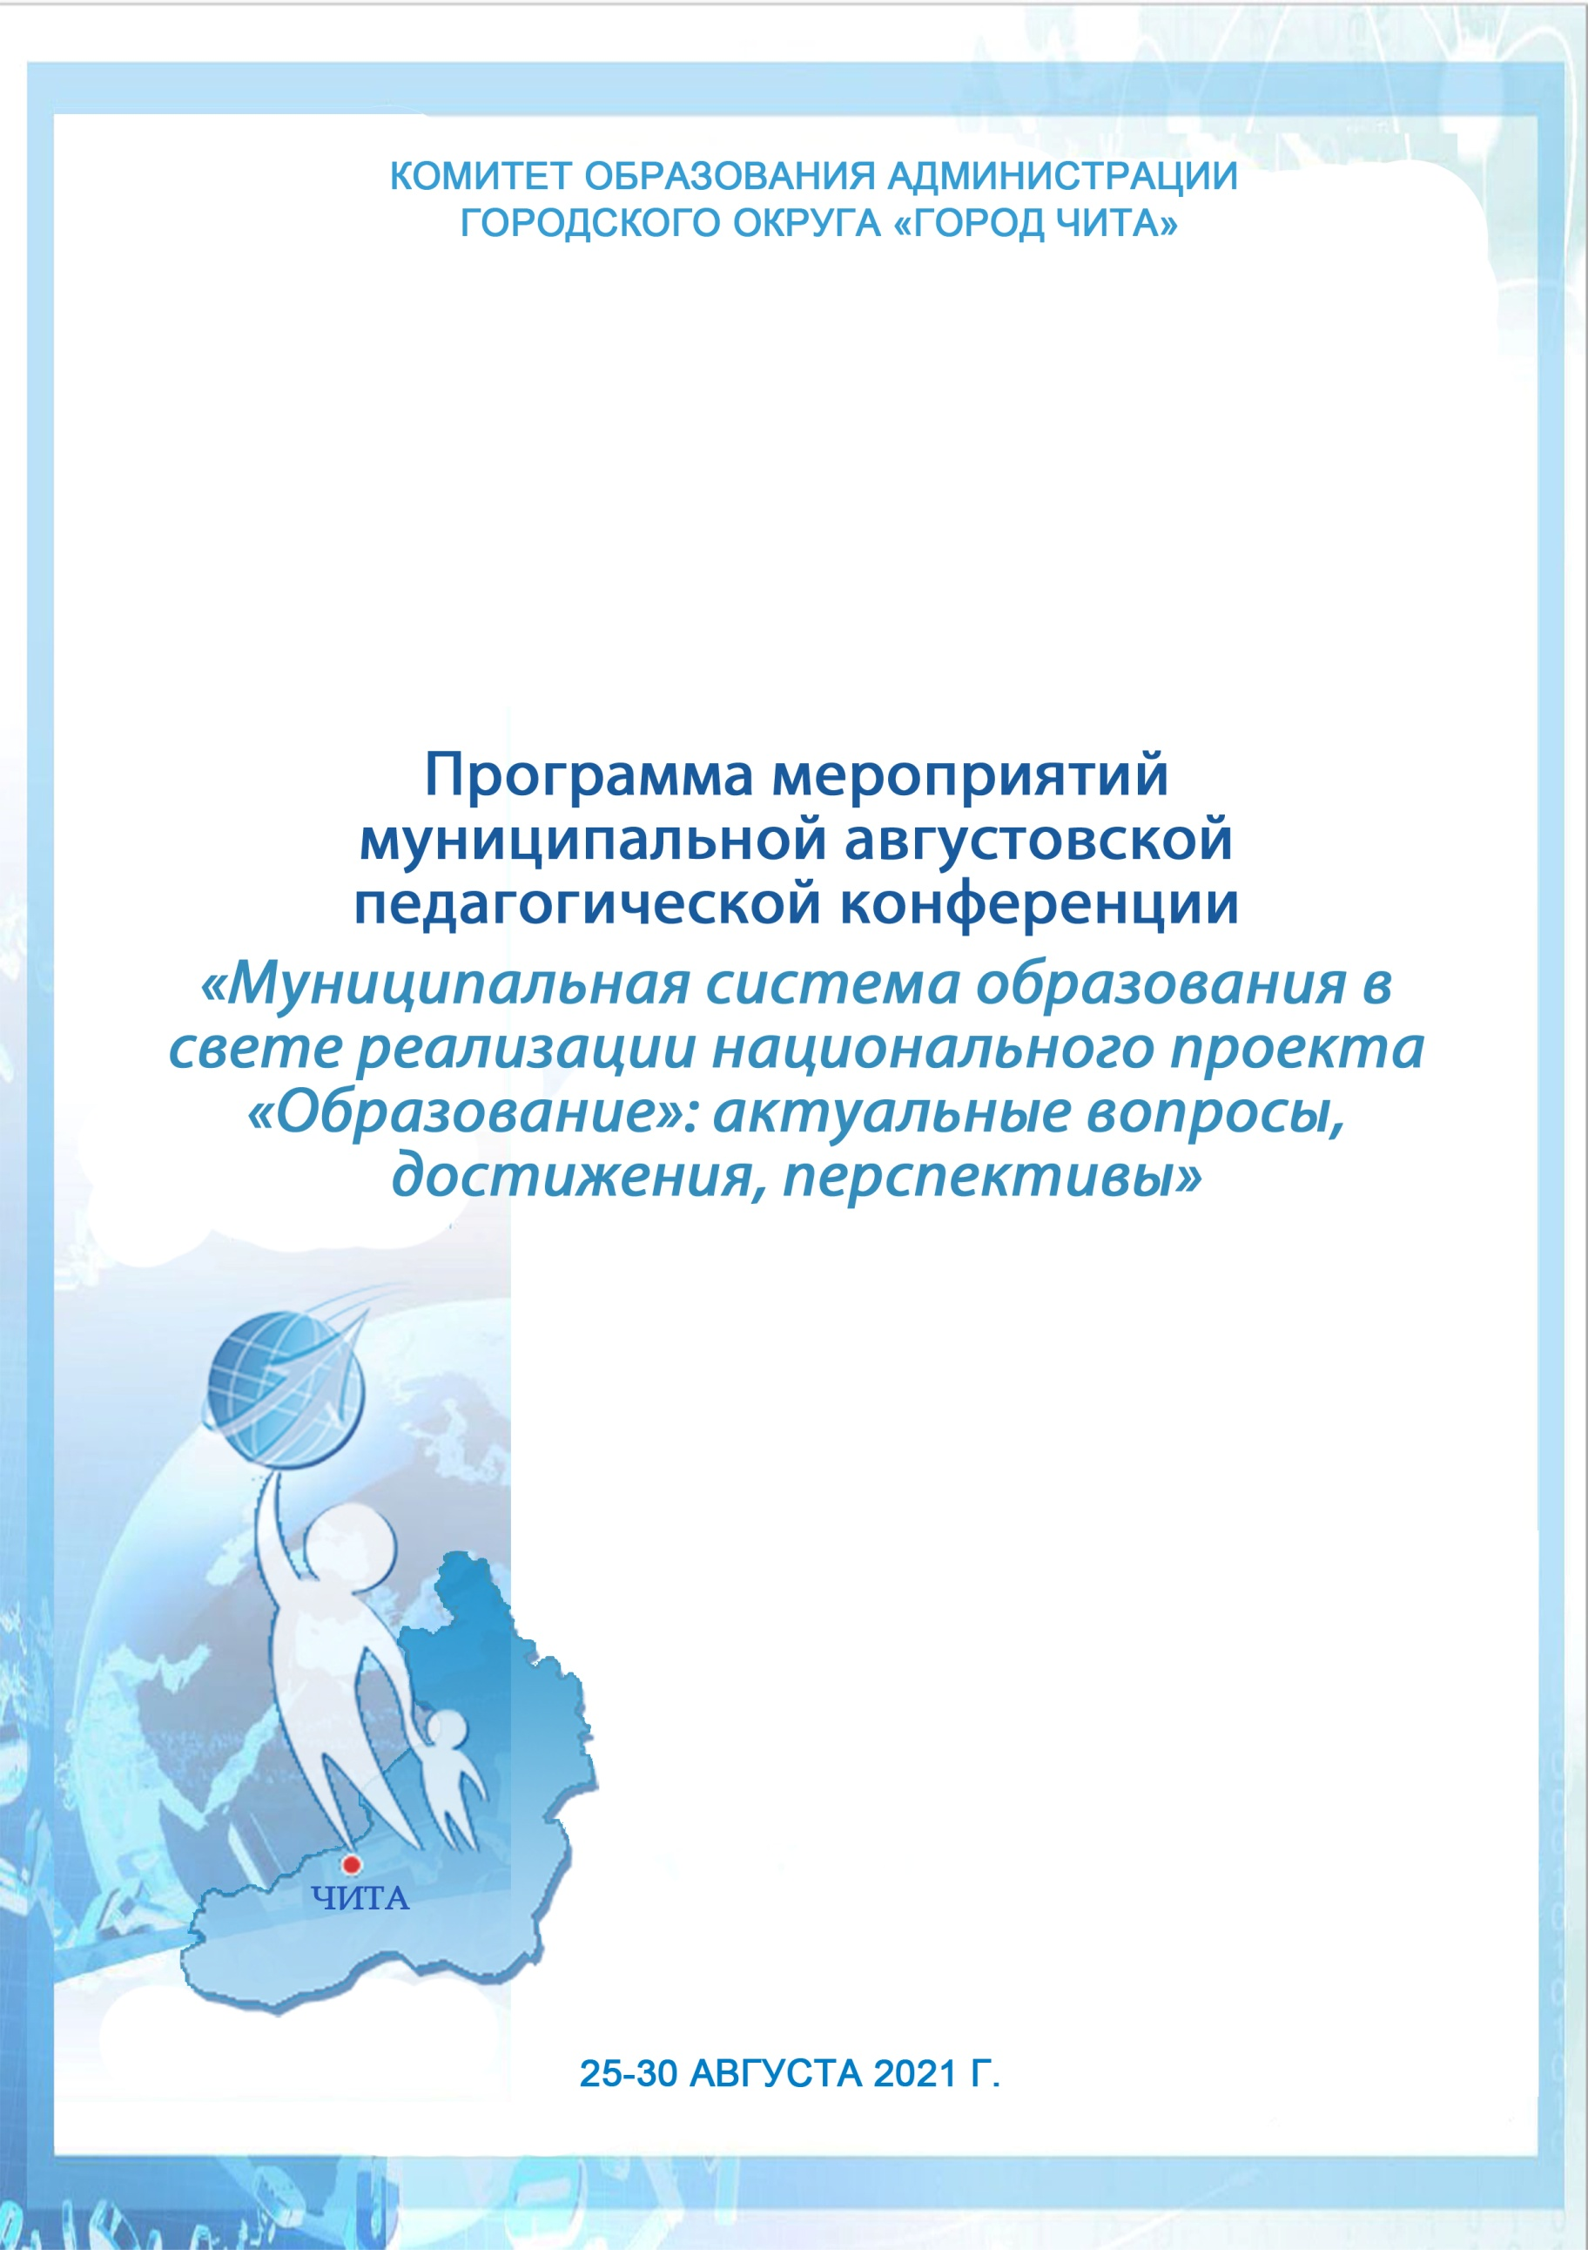

Календарь мероприятий
муниципальной августовской педагогической конференции
«Муниципальная система образования в свете реализации национального проекта «Образование»: актуальные вопросы, достижения, перспективы»

25 августа
09.00-18.00
Мероприятия в рамках августовской конференции работников образования Забайкальского края «Обновление содержания и технологий воспитательной и образовательной деятельности образовательных организаций Забайкальского края: итоги 2020-2021 учебного года, задачи и приоритеты 2021-2022 учебного года».

26 августа
10.00-11.00
Онлайн трансляция открытия муниципальной августовской педагогической конференции «Муниципальная система образования в свете реализации национального проекта «Образование»: актуальные вопросы, достижения, перспективы».
09.00-18.00
Мероприятия в рамкахавгустовской конференции работников образования Забайкальского края «Обновление содержания и технологий воспитательной и образовательной деятельности образовательных организаций Забайкальского края: итоги 2020-2021 учебного года, задачи и приоритеты 2021-2022 учебного года».

27 августа
09.00-18.00
Мероприятия в рамкахавгустовской конференции работников образования Забайкальского края «Обновление содержания и технологий воспитательной и образовательной деятельности образовательных организаций Забайкальского края: итоги 2020-2021 учебного года, задачи и приоритеты 2021-2022 учебного года».

30 августа
09.00-10.00
Обсуждение в педагогических коллективах материалов муниципальной августовской педагогической конференции «Муниципальная система образования в свете реализации национального проекта «Образование»: актуальные вопросы, достижения, перспективы».
Материалы секций размещены на официальном сайте комитета образования, раздел «Муниципальная августовская педагогическая конференция – 2021» https://edu-chita.ru/info/conf2021/Sekcii.
Обсуждение материалов организуется в педагогических коллективах 30.08 с 9.00-10.00 в соответствии с проблематикой профессиональной деятельности педагогов.
В ходе заседаний педагогических советов с 10.00 (ОО, УДО), 13.30 (ДОУ) предлагается обсудить материалы секций муниципальной августовской педагогической конференции и вебинаров краевой конференции. Также необходимо обсудить проект резолюции муниципальной августовской педагогической конференции. По результатам обсуждения материалов конференции и проекта резолюции, ОО необходимо предоставить информацию до 17.00 31.08.2021 по установленной форме (направлена в ОО 23.08.2021), а также по 1-2 фото с педагогического совета или заседаний секций.
10.00- Единый день педагогических советов в муниципальных образовательных организациях (общеобразовательные организации и организации дополнительного образования)
13.30 - Единый день педагогических советов в муниципальных образовательных организациях (учреждения дошкольного образования)

25 августа
Мероприятия в рамках августовской конференции работников образования Забайкальского края
«Обновление содержания и технологий воспитательной и образовательной деятельности образовательных организаций Забайкальского края: итоги 2020-2021 учебного года, задачи и приоритеты 2021-2022 учебного года»
Время проведения | Название секции | Целевая аудитория | Место проведения, ссылки для подключения
09.00-12.00 | Административное совещание с руководителями, заместителями руководителей образовательных организаций Забайкальского края | Руководители, заместители руководителей образовательных организаций | On-line трансляция  Ссылка для подключения: https://youtu.be/7PxcQ3Kk20o
ВЕБИНАРЫ
для целевых групп работников образования
13.15 -14.45 | Особенности преподавания русского языка в 2021-2022 учебном году. Воспитательные возможности учебного предмета. | Специалисты муниципальных методических служб, учителя-предметники,  руководители и заместители руководителей образовательных организаций | Ссылка для подключения:  https://youtu.be/7PxcQ3Kk20o
 | Особенности преподавания иностранных языков в 2021-2022 учебном году. Воспитательные возможности учебного предмета. |  | Ссылка для подключения:  https://youtu.be/rkLvs_KQFww
 | Особенности преподавания математики в 2021-2022 учебном году. Воспитательные возможности учебного предмета. |  | Ссылка для подключения:  https://youtu.be/7X0K0TrXmcg
14.45-16.30 | Особенности преподавания литературы в 2021-2022 учебном году. Воспитательные возможности учебного предмета. |  | Ссылка для подключения:  https://youtu.be/7PxcQ3Kk20o
 | Особенности преподавания географии в 2021-2022 учебном году. Воспитательные возможности учебного предмета. |  | Ссылка для подключения:  https://youtu.be/rkLvs_KQFww
 | Особенности преподавания основ безопасности жизнедеятельности» (ОБЖ) в 2021-2022учебном году. Воспитательные возможности учебного предмета. |  | Ссылка для подключения:  https://youtu.be/7X0K0TrXmcg
ВЕБИНАРЫ
для целевых групп работников образования
12.15 -14.15 | Воспитание: прошлое, настоящее, будущее. | Заместители руководителей по воспитательной работе, классные руководители, специалисты муниципальных методических служб, педагоги-психологи, социальные педагоги, педагоги-дефектологи | Ссылка для подключения:  https://youtu.be/E1ZVp-jLdN4
14.15-16.00 | Организация профилактической работы в образовательном пространстве Забайкальского края (Часть 1) |  | Ссылка для подключения:  https://youtu.be/E1ZVp-jLdN4
26 августа
Открытие муниципальной педагогической конференции
«Муниципальная система образования в свете реализации национального проекта «Образование»: актуальные вопросы, достижения, перспективы»
10.00-11.00 | «Муниципальная система образования в свете реализации национального проекта «Образование»: актуальные вопросы, достижения, перспективы».  Кирик О.И., председатель комитета образования администрации городского округа «город Чита» | Руководители ОО, ДОУ, УДО | Ссылка для подключения:  https://www.youtube.com/channel/UC9yWKIUUPo5VQqaCZOcAj3w
 | Комментарий к регламенту муниципальной августовской педагогической конференции. Зимирев Г.И., главный специалист отдела развития муниципальной системы образования и координации деятельности общеобразовательных организаций
Мероприятия в рамках августовской конференции работников образования Забайкальского края
«Обновление содержания и технологий воспитательной и образовательной деятельности образовательных организаций Забайкальского края: итоги 2020-2021 учебного года, задачи и приоритеты 2021-2022 учебного года»
ВЕБИНАРЫ
для целевых групп работников образования
09.00-11.00 | Особенности преподавания истории в 2021-2022 учебном году. Воспитательные возможности учебного предмета. | Специалисты муниципальных методических служб, учителя-предметники,  руководители и заместители руководителей образовательных организаций. | Ссылка для подключения:  https://youtu.be/enrOZ3NaZUQ
 | Особенности преподавания информатика и ИКТ в 2021-2022 учебном году. Воспитательные возможности учебного предмета. |  | Ссылка для подключения:  https://youtu.be/zViHZD3Ihzo
 | Особенности преподавания предметной области «Искусство» в 2021-2022 учебном году. Воспитательные возможности учебных предметов. |  | Ссылка для подключения:  https://youtu.be/unKIOqn3K7c
11.30-13.30 | Особенности преподавания обществознания в 2021-2022 учебном году. Воспитательные возможности учебного предмета. |  | Ссылка для подключения:  https://youtu.be/enrOZ3NaZUQ
 | Особенности преподавания химии в 2021-2022 учебном году. Воспитательные возможности учебного предмета. |  | Ссылка для подключения:  https://youtu.be/zViHZD3Ihzo
 | Новый образовательный стандарт НОО: обсуждаем, готовимся к введению. |  | Ссылка для подключения:  https://youtu.be/unKIOqn3K7c
14.00-16.00 | Особенности преподавания физики и астрономии в 2021-2022 учебном году. Воспитательные возможности учебных предметов. |  | Ссылка для подключения:  https://youtu.be/enrOZ3NaZUQ
 | Особенности преподавания биологии в 2021-2022 учебном году. Воспитательные возможности учебного предмета. |  | Ссылка для подключения:  https://youtu.be/zViHZD3Ihzo
 | Особенности преподавания предметной области «Основы духовно-нравственной культуры народов России» в 2021-2022 учебном году. Воспитательные возможности. |  | Ссылка для подключения:  https://youtu.be/unKIOqn3K7c
27 августа
Мероприятия в рамках августовской конференции работников образования Забайкальского края
«Обновление содержания и технологий воспитательной и образовательной деятельности образовательных организаций Забайкальского края: итоги 2020-2021 учебного года, задачи и приоритеты 2021-2022 учебного года»
ВЕБИНАРЫ
для целевых групп работников образования
09.00-11.00 | Опыт реализации федерального проекта «Поддержка семей, имеющих детей» на территории Забайкальского края: перспективы и новые возможности | Специалисты, занимающиеся вопросами организации оказания консультативной, психологической и методической помощи родителям | Ссылка для подключения:  https://youtu.be/lYw7yxwKLZk
11.30-13.30 | Актуальное состояние специального образования в Забайкальском крае | Специалисты Службы психолого-педагогического сопровождения | Ссылка для подключения:  https://youtu.be/lYw7yxwKLZk
 | О реализации НЦ «Цифровая образовательная среда» и «Информационная инфраструктура» в 2021 году | Руководители, заместители руководителей образовательных организаций, ЦОС-2019,2020,2021, специалисты муниципальных методических служб, педагоги-библиотекари | Ссылка для подключения:  https://youtu.be/DbnJqPkxwwM
 | Деятельность информационно-библиотечных центров в 2021-2022 учебном году, направленная на достижение целей воспитания и образования |  | Ссылка для подключения:  https://youtu.be/6gqZflMZOw0
13.00-14.30 | Новый образовательный стандарт общего образования: обсуждаем, готовимся к введению | Руководители образовательных организаций | Ссылка для подключения:  https://youtu.be/enrOZ3NaZUQ
13.00-14.30 | Ассоциация педагогов-психологов образования Забайкальского края – инструмент непрерывного профессионального развития специалистов. Актуальное состояние муниципальных Служб практической психологии образования (результаты мониторинга) | Заместители руководителей по воспитательной работе, классные руководители, специалисты муниципальных методических служб, педагоги-психологи, социальные педагоги, педагоги-дефектологи | Ссылка для подключения:  https://youtu.be/lYw7yxwKLZk
16.00-18.00 | Организация профилактической работы в образовательном пространстве Забайкальского края (Часть 2) |  | Ссылка для подключения:  https://youtu.be/lYw7yxwKLZk
30 августа
Мероприятия в рамках муниципальной педагогической конференции
«Муниципальная система образования в свете реализации национального проекта «Образование»: актуальные вопросы, достижения, перспективы»
09.00-10.00 | СЕКЦИЯ «Управление дошкольной организацией в современных условиях» | Заведующие МБДОУ | https://edu-chita.ru/info/conf2021/Sekcii
 | СЕКЦИЯ «Развитие профессиональных компетенций и повышение уровня профессионального мастерства воспитателей и педагогов в условиях ДОУ» | Воспитатели и педагоги МБДОУ | https://edu-chita.ru/info/conf2021/Sekcii
 | СЕКЦИЯ «Психолого-педагогическое сопровождение и инклюзивное образование детей дошкольного возраста» | Педагоги-психологи, логопеды, дефектологи ДОУ | https://edu-chita.ru/info/conf2021/Sekcii
 | СЕКЦИЯ «Дополнительное образование детей в ДОУ – калейдоскоп успешных практик» | Педагоги дополнительного образования ДОУ | https://edu-chita.ru/info/conf2021/Sekcii
 | СЕКЦИЯ «Цифровизация современного детства в дошкольном образовании» | Воспитатели и педагоги МБДОУ | https://edu-chita.ru/info/conf2021/Sekcii
 | СЕКЦИЯ «Новые принципы управления» | Руководители СОШ и ДОУ | https://edu-chita.ru/info/conf2021/Sekcii
 | СЕКЦИЯ «Педагог – XXI века: современные реалии и перспективы» | Молодые педагоги | https://edu-chita.ru/info/conf2021/Sekcii
 | СЕКЦИЯ «Выявление и развитие способностей обучающихся, социальный запрос, образовательные практики»» | Руководители ШНОУ, учителя занимающиеся работой с одаренными детьми | https://edu-chita.ru/info/conf2021/Sekcii
 | СЕКЦИЯ «Психолого–педагогическое сопровождение детей с ОВЗ в образовательной организации в условиях инклюзивного образования» | Учителя, педагоги-психологи, логопеды, дефектологи | https://edu-chita.ru/info/conf2021/Sekcii
 | СЕКЦИЯ «Цифровая трансформация образования. Сервисы цифровой образовательной среды.» | Заместители директоров по УВР, учителя информатики | https://edu-chita.ru/info/conf2021/Sekcii
 | СЕКЦИЯ «Обучения финансовой грамотности воспитанников дошкольных образовательных организаций и школьников.  Опыт работы. Проблемы. Перспективы.» | Воспитатели и методисты ДОУ, учителя-предметники школ, реализующие курс основ финансовой грамотности | https://edu-chita.ru/info/conf2021/Sekcii
 | СЕКЦИЯ «Приоритеты государственной политики в сфере дополнительного образования детей: новые ориентиры и задачи развития» | Административные команды учреждений дополнительного образования | https://edu-chita.ru/info/conf2021/Sekcii
 | СЕКЦИЯ «Современные тенденции в системе дополнительного образования детей» | Педагоги дополнительного образования, руководители творческих коллективов | https://edu-chita.ru/info/conf2021/Sekcii
 | СЕКЦИЯ «Воспитательный потенциал внедрения примерной программы воспитания в образовательных организациях в рамках нового учебного года» (из опыта работы СОШ №: 8,14,19,30) | ЗДВР | https://edu-chita.ru/info/conf2021/Sekcii
 | СЕКЦИЯ «Развитие и поддержка социально-значимых детских инициатив через деятельность детских общественных объединений» | Старшие вожатые ОУ | https://edu-chita.ru/info/conf2021/Sekcii
 | СЕКЦИЯ «Деятельность классных руководителей по сопровождению реализации национальных задач воспитания обучающихся» | Классные руководители ОУ | https://edu-chita.ru/info/conf2021/Sekcii
 | СЕКЦИЯ «Безопасность образовательной среды» | Классные руководители, педагоги-психологи, социальные педагоги | https://edu-chita.ru/info/conf2021/Sekcii
 | СЕКЦИЯ «Непрерывное образование педагогов в рамках деятельности МАУ ДПО «ГНМЦ» | ЗДВУР, ЗНМР | https://edu-chita.ru/info/conf2021/Sekcii
 | СЕКЦИЯ «Актуальные вопросы психолого-педагогического сопровождения ФГОС СОО» | Педагоги-психологи ОО | https://edu-chita.ru/info/conf2021/Sekcii
10.00 | Единый педагогический совет | Общеобразовательные организации и организации дополнительного образования
13.30 | Единый педагогический совет | Учреждения дошкольного образования

